跨省就医的医保患者
持社保卡异地住院医疗费用直接结算注意事项
跨省异地就医住院费用直接结算工作，是国家为解决基本医疗保险参保人员异地就医住院医疗费用手工报销“垫资、跑腿、报销周期长”等问题而建立的一种费用报销政策和结算方式。2017年7月1日，我院开通异地医保患者持卡住院实时结算系统；7月11日顺利通过第一例异地就医患者的实时结算。

一、这些医保患者持卡跨省就医住院费用可报销?
异地转诊：指符合参保地转诊规定的人员。

异地安置：指退休后在异地定居并且户籍迁入定居地的人员。
异地长期居住：指在异地居住生活且符合参保地规定人员。
常驻异地工作：指用人单位派驻异地工作且符合参保地规定的人员。
异地急诊：

※注意： 门诊费用目前不能完成跨省持卡结算。

二、异地持卡患者就医流程是什么？
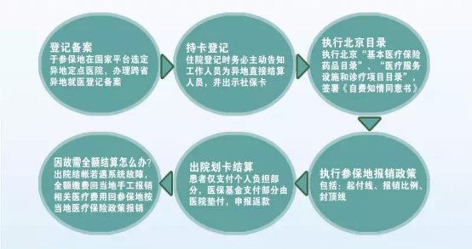

三、因系统故障等原因导致医疗机构不能及时直接结算是怎么办？

参保人员可按照原办法全额垫付结算本次住院医疗费用后，回所属区县经办机构申请手工报销当次住院医疗费用

四、如何了解直接结算相关政策？
我院医保办电话：89509234
咨询电话：12333
网址：http//si.12333.gov.cn

